**TÀI LIỆU ĐẶC TẢ YÊU CẦU PHẦN MỀM**

**(Software Requirement Specification – SRS)**

**Phát triển hệ thống E-learning phục vụ công việc giảng dạy**

**và học tập**

**Phiên bản 1.0.1**

**Hướng dẫn bởi: TS. Nguyễn Nhật Quang Được soạn bởi: Nguyễn Đình Quang**

**Hà Nội, tháng 8, năm 2020**

***Copyright © 2020 by Dinh Quang Nguyen.***

# Mục lục

Mục lục 1

Danh mục hình ảnh, bảng biểu 3

1. Giới thiệu 5
   1. Mục đích 5
   2. Phạm vi 5
   3. Từ điển thuật ngữ 5
   4. Tài liệu tham khảo 6
   5. Tổng quát 6
2. Các yêu cầu chức năng 7
   1. Các tác nhân 7
   2. Các chức năng của hệ thống 7
   3. Biểu đồ use case tổng quan 8
   4. Biểu đồ use case phân rã 9
      1. Phân rã use case “Quản trị viên” 9
      2. Phân rã use case “Giảng viên” 10
   5. Quy trình nghiệp vụ 11
      1. Quy trình sử dụng phần mềm 11
      2. Quy trình quản lý giảng viên 12
      3. Quy trình quản lý khóa học 13
      4. Quy trình quản lý bài giảng 14
      5. Quy trình quản lý học viên 15
      6. Quy trình quản lý tin tức 16
      7. Quy trình quản lý câu hỏi thường gặp 17
      8. Quy trình sử dụng phần mềm của học viên 18
   6. Đặc tả các usecase 19
      1. Đăng nhập 19
      2. Thay đổi mật khẩu 20
      3. Thiết lập lại mật khẩu 20
      4. Đăng ký 21
      5. Cập nhật thông tin cá nhân 22
      6. Tìm kiếm giảng viên, học viên 23
      7. Tìm kiếm tin tức, câu hỏi thường gặp, khóa học, lịch sử khóa học, bài giảng (UC 007) 24
      8. Quản lý giảng viên 26
      9. Quản lý khóa học 28
      10. Quản lý học viên 30
      11. Quản lý bài giảng 31
      12. Quản lý tin tức 35
      13. Quản lý câu hỏi thường gặp 37
      14. Xem lịch sử khóa học và thông tin học viên 39
      15. Quản lý thể loại khóa học 40
      16. Sử dụng chức năng hệ thống của học viên 42
3. Các yêu cầu phi chức năng 44
   1. Giao diện người dùng 44
   2. Tính bảo mật 44
   3. Ràng buộc 44

# Danh mục hình ảnh, bảng biểu

Hình 2-1: Biểu đồ use case tổng quan 8

Hình 2-2: Biểu đồ use case Quản trị viên 9

Hình 2-3: Biểu đồ use case Giảng viên 10

Hình 2-4: Biểu đồ hoạt động sử dụng phần mềm 11

Hình 2-5: Biểu đồ hoạt động quản lý giảng viên 12

Hình 2-6: Biểu đồ hoạt động quản lý khóa học 13

Hình 2-7: Biểu đồ hoạt động quản lý bài giảng 14

Hình 2-8: Biểu đồ hoạt động quản lý học viên 15

Hình 2-9: Biểu đồ hoạt động quản lý tin tức 16

Hình 2-10: Biểu đồ hoạt động quản lý câu hỏi thường gặp 17

Hình 2-11: Biểu đồ quy trình sử dụng phần mềm của học viên 18

Bảng 1-1: Từ điển thuật ngữ 5

Bảng 2-1: Đặc tả chức năng “Đăng nhập” 19

Bảng 2-2: Dữ liệu chức năng “Đăng nhập” 19

Bảng 2-3: Đặc tả chức năng “Thay đổi mật khẩu” 20

Bảng 2-4: Đặc tả chức năng “Thiết lập lại mật khẩu” 21

Bảng 2-5: Đặc tả chức năng “Đăng ký” 22

Bảng 2-6: Dữ liệu chức năng “Đăng ký” 22

Bảng 2-7: Đặc tả chức năng “Cập nhật thông tin cá nhân” 23

Bảng 2-8: Dữ liệu chức năng “Cập nhật thông tin cá nhân” 23

Bảng 2-9: Đặc tả chức năng “Tìm kiếm giảng viên, học viên” 24

Bảng 2-10: Dữ liệu đầu vào chức năng Tìm kiếm 24

Bảng 2-11: Dữ liệu tìm kiếm tin tức 25

Bảng 2-12: Dữ liệu tìm kiếm faqs 25

Bảng 2-13: Dữ liệu tìm kiếm khóa học 25

Bảng 2-14: Dữ liệu tìm kiếm lịch sử khóa học 25

Bảng 2-15: Dữ liệu tìm kiếm bài giảng 26

Bảng 2-16: Đặc tả chức năng “Quản lý giảng viên” 27

Bảng 2-17: Dữ liệu đầu vào chức năng “Quản lý giảng viên” 28

Bảng 2-18: Đặc tả chức năng “Quản lý khóa học” 30

Bảng 2-19: Dữ liệu chức năng “Quản lý khóa học” 30

Bảng 2-20: Đặc tả chức năng “Quản lý học viên” 31

Bảng 2-21: Đặc tả chức năng “Quản lý bài giảng” 34

Bảng 2-22: Dữ liệu đầu vào chức năng “Quản lý bài giảng” 34

Bảng 2-23: Dữ liệu bài tập của bài giảng 35

Bảng 2-24: Dữ liệu câu hỏi cho bài tập 35

Bảng 2-25: Dữ liệu đầu vào đáp án cho câu hỏi 35

Bảng 2-26: Đặc tả chức năng “Quản lý tin tức” 37

Bảng 2-27: Dữ liệu đầu vào khi thêm, sửa tin tức 37

Bảng 2-28: Đặc tả chức năng “Quản lý câu hỏi thường gặp” 39

Bảng 2-29: Dữ liệu đầu vào khi thêm, sửa faqs 39

Bảng 2-30: Đặc tả chức năng “Xem lịch sử khóa học và thông tin học viên” 40

Bảng 2-31: Đặc tả chức năng “Quản lý thể loại khóa học” 41

Bảng 2-32: Dữ liệu đầu vào khi thêm, sửa đổi thể loại khóa học 41

Bảng 2-33: Đặc tả sử dụng các chức năng hệ thống của học viên 43

1. **Giới thiệu**

## Mục đích

Mục đích của tài liệu đặc tả yêu cầu phần mềm này là cung cấp một cái nhìn tổng quan, dễ hiểu về các yêu cầu, thành phần của dự án.

Tài liệu này được cung cấp như một tài liệu tham khảo cho sinh viên trực tiếp tham gia phát triển dự án phục vụ cho việc hoàn thành đồ án tốt nghiệp. Ngoài ra trong môi trường thực tế bên ngoài tài liệu này còn phục vụ cho những nhà phát triển phần mềm, kiểm thử viên, nhà quản lý dự án cũng như các bên liên quan.

## Phạm vi

Tài liệu đặc tả yêu cầu phần mềm này được xây dựng nhằm phục vụ cho dự án Phát triển hệ thống E-learning phục vụ công việc giảng dạy và học tập (ELCs – E-learning Courses).

Với việc phát triển hệ thống học trực tuyến cung cấp cho khách hàng, tổ chức cá nhân một công cụ đi kèm với cách dạy và học truyền thống. Mang lại nhiều lợi ích về kinh tế với chi phí thấp nhưng vẫn đảm bảo được nội dung cũng như chất lượng của việc học trực tuyến.

## Từ điển thuật ngữ

|  |  |
| --- | --- |
| Software Requirements Specifications- SRS | Đặc tả yêu cầu phần mềm |
| Use Case(s) | Biểu đồ mô tả những yêu cầu của hệ thống |
| E-learning | Phương thức học tập trực tuyến sử dụng kết nối mạng |
| Web server | Phần mềm máy chủ cung cấp các chức năng, tài nguyên cho máy khách |
| JavaScript | Ngôn ngữ lập trình sử dụng trên các trình duyệt web |
| Hypertext Markup Language (HTML) | Ngôn ngữ đánh dấu siêu văn bản |
| GV-QTV | Giảng viên, Quản trị viên |

**Bảng 1-1: Từ điển thuật ngữ**

## Tài liệu tham khảo

*IEEE Recommended Practice for Software Requirements Specifications," in IEEE Std 830-1998, vol., no., pp.1-40, 20 Oct. 1998.

*IEEE Guide for Developing System Requirements Specifications," in IEEE Std 1233-1996, vol., no., pp.1-30, 22 Dec. 1996.

*Custom Software Requirements Specification Document Example (International Standard) - Software Development Company.

*IT4490: Software Design and Construction - Nguyen Thi Thu Trang, [trangntt@soict.hust.edu.vn.](mailto:trangntt@soict.hust.edu.vn)

## Tổng quát

Tài liệu này được viết dựa theo chuẩn của Tài liệu đặc tả yêu cầu phần mềm (Software Requirements Specifications - SRS) được giải thích trong "IEEE Recommended Practice for Software Requirements Specifications" và " IEEE Guide for Developing System Requirements Specifications".

Với cấu trúc được chia làm ba phần:

* + 1. Phần 1: Cung cấp cái nhìn tổng quan về các thành phần của SRS.
    2. Phần 2: Mô tả tổng quan các nhân tố, ràng buộc, đặc điểm người dùng, môi trường thực thi tác động lên hệ thống và các yêu cầu của nó. Cung cấp thông tin chi tiết các yêu cầu chức năng, cung cấp cho các nhà phát triển phần mềm thông tin để phát triển phần mềm đáp ứng được các yêu cầu đó.
    3. Phần 3: Các yêu cầu phi chức năng.

# Các yêu cầu chức năng

## Các tác nhân

Hệ thống gồm có các tác nhân là Khách, Học viên, Giảng viên và Quản trị viên. Khách có vai trò là người dùng khi chưa đăng nhập vào hệ thống. Học viên đăng nhập vào hệ thống. Giảng viên được cung cấp các chức năng giảng dạy và hướng dẫn học tập. Quản trị viên có vai trò quản trị hoạt động của hệ thống.

## Các chức năng của hệ thống

* + 1. Đăng nhập: Chức năng này nhằm mục đínch xác thực người dùng khi tương tác với hệ thống nhằm cung cấp quyền cũng như phạm vi truy cập hệ thống.
    2. Đăng ký: Để truy cập sử dụng hệ thống thì Người dùng trước hết cần đăng ký tài khoản.
    3. Quản trị người dùng: Quản trị viên có vai trò quản trị những người dùng trong hệ thống.
    4. Các nhóm chức năng quản lý khóa học, bài giảng, bài tập: Công việc quản trị khóa học của Giảng viên.
    5. Đăng ký khóa học: Người dùng sử dụng chức năng nhằm mục đích ghi danh, truy cập đến nguồn kiến thức từ những khóa học do Giảng viên tạo ra.

Để có thể hình dung rõ hơn về các tác nhân cũng như yêu cầu chức năng của hệ thống bằng cách mô hình hóa chúng dưới các sơ đồ use cases, các sơ đồ sẽ được trình bày phía sau.

## Biểu đồ use case tổng quan

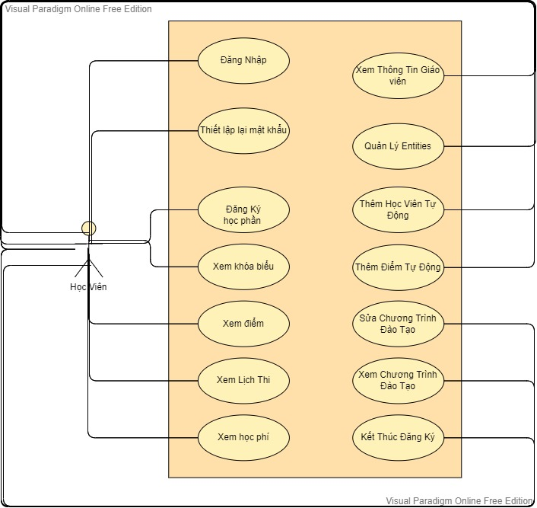

**Hình 2-1: Biểu đồ use case tổng quan**

## Biểu đồ use case phân rã

### Phân rã use case “Quản trị viên”

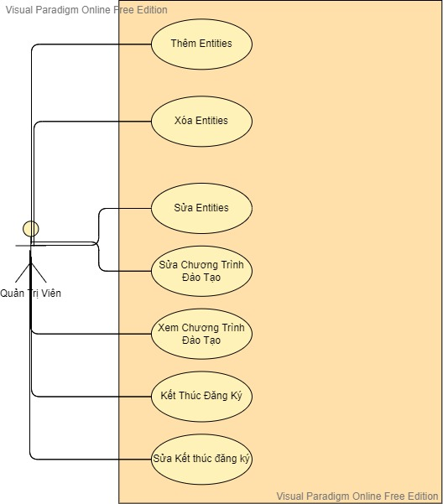

**Hình 2-2: Biểu đồ use case Quản trị viên**

### Phân rã use case “Giảng viên”

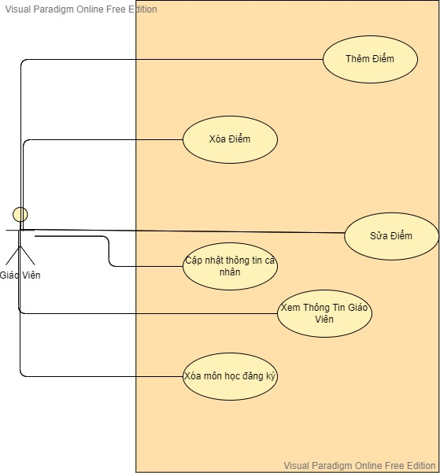

**Hình 2-3: Biểu đồ use case Giảng viên**

## Đặc tả các usecase

### Đăng nhập bằng JWT

#### Activity Diagram

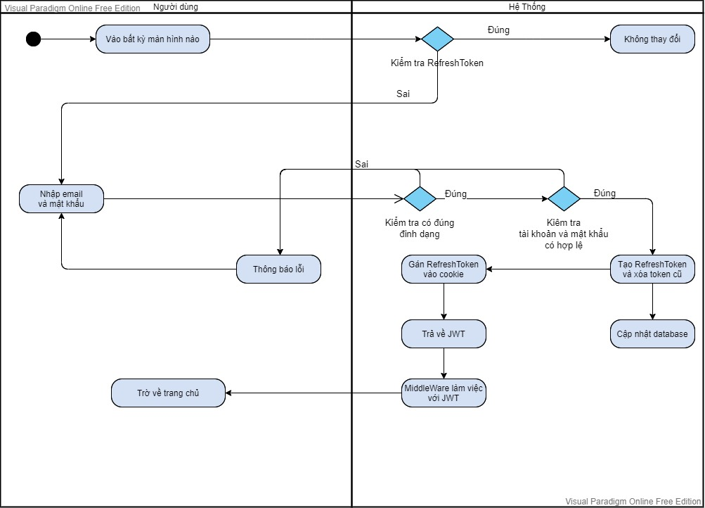

#### Đặc tả

|  |  |  |  |  |  |
| --- | --- | --- | --- | --- | --- |
| Hệ thống quản lý khám chữa bệnh | Requirement | Created | Approved | Updated | Approved |
| Use case scenario – Đăng nhập | Nguyễn Đặng Duy Khánh |  |  |  |
| **1. Use case scenario** | | ID | | | | |
| **Use case name** | Đăng nhập bằng tài khoản đã đăng ký |  | | | |
| **Actor(s)** | Sinh viên |  | | | |
| **Description:** | Quá trình sinh viên đăng nhập vào hệ thống |  | | | |
| **Trigger event:** | Giáo viên nhấp vào nút “Đăng nhập” trên giao diện trang chủ hệ thống |  | | | |
| **Trigger type:** | Bên ngoài |  | | | |
| **Precondition:** Sinh viên đã truy cập vào hệ thống | | | | | |
| **Step performed:** | | **Information per steps** | | | | |
| 1 | Sinh viên nhấn vào nút “Đăng nhập” | Hệ thống sẽ hiển thị form gồm những thông tin cần sinh viên nhập để đăng nhập. | | | |
| 2 | Sinh viên nhập thông tin mà hệ thống yêu cầu | Hệ thống kiểm tra xem tài khoản sinh viên đã nhập có hợp lệ hay không. | | | |
| **Post condition:** Nếu use case thành công, sinh viên thành công đăng nhập vào hệ thống. Ngược lại hiển thị thông báo rằng tài khoản sinh viên đã nhập không hợp lệ. | | | | | | |
| **Assumptions** | | | | | | |
| **Requirement met** | | | | | | |
| **Risk** | | | | | | |

**Bảng: Đặc tả chức năng “Đăng nhập”**

* Dữ liệu đầu vào gồm các trường dữ liệu sau:

|  |  |  |  |  |  |
| --- | --- | --- | --- | --- | --- |
| **STT** | **Trường dữ liệu** | **Mô tả** | **Bắt buộc?** | **Điều kiện hợp lệ** | **Ví dụ** |
| 1. | Email | Input email field | Có | Đúng định dạng email | [qndev@gmail.com](mailto:qndev@gmail.com) |
| 2. | Mật khẩu | Pasword field | Có | Tối thiểu 6 kí tự | Password |

**Bảng: Dữ liệu chức năng “Đăng nhập”**

#### Prototype

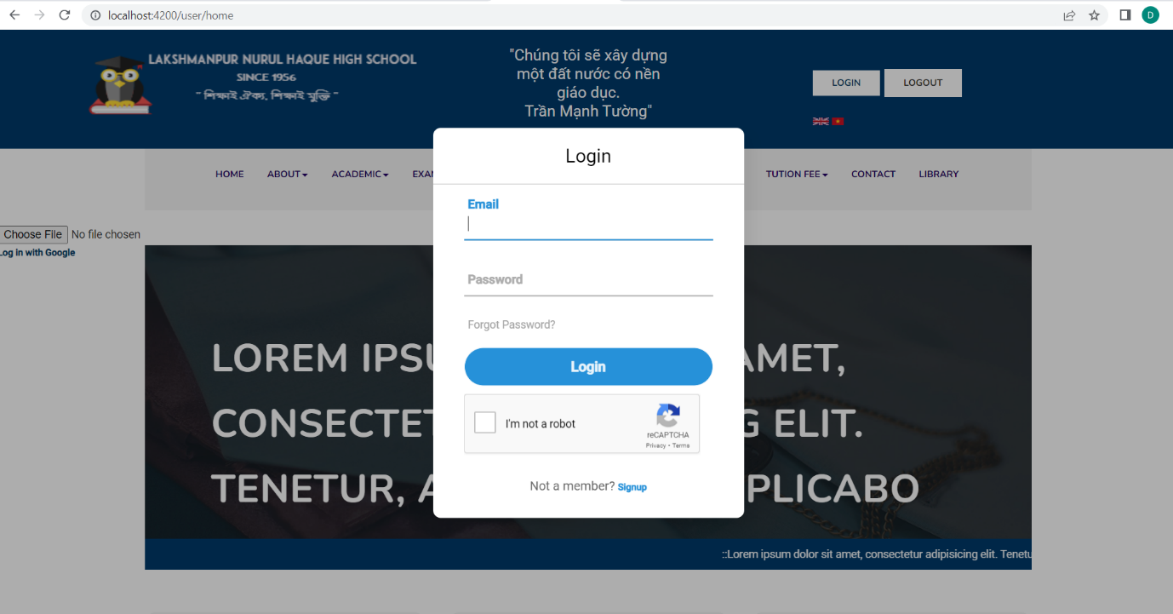

#### Sequence (chưa có)

### Quên Mật Khẩu (chưa có)

#### Activity Diagram



#### Đặc tả

|  |  |  |  |  |  |  |  |
| --- | --- | --- | --- | --- | --- | --- | --- |
| **Mã Use case** | UC001 | | | | **Tên Use case** | Đăng nhập | |
| **Tác nhân** | Khách | | | | | | |
| **Mô tả** | Tác nhân đăng nhập vào hệ thống để sử dụng các chức năng hệ thống | | | | | | |
| **Sự kiện kích hoạt** | Click vào nút đăng nhập trên giao diện website | | | | | | |
| **Tiền điều kiện** | Tác nhân đã có tài khoản trên hệ thống | | | | | | |
| **Luồng sự kiện chính (Thành công)** |  | **STT** | **Thực hiện bởi** | **Hành động** | | |  |
| 1. | Khách | Chọn chức năng Đăng nhập | | |
| 2. | Hệ thống | Hiển thị giao diện đăng nhập | | |
| 3. | Khách | Nhập email và mật khẩu (mô tả phía dưới *) | | |
| 4. | Khách | Yêu cầu đăng nhập | | |
| 5. | Hệ thống | Kiểm tra xem khách đã nhập các trường bắt buộc nhập hay chưa | | |
| 6. | Hệ thống | Kiểm tra email và mật khẩu có hợp lệ do khách nhập trong hệ thống hay không | | |
| 7. | Hệ thống | Hiển thị chức năng tương ứng đối với Người dùng | | |
| **Luồng sự kiện thay thế** |  | **STT** | **Thực hiện bởi** | **Hành động** | | |  |
| 6a. | Hệ thống | Thông báo lỗi: Cần nhập các trường bắt buộc nhập nếu khách nhập thiếu | | |
| 7a. | Hệ thống | Thông báo lỗi: Email và/hoặc mật khẩu chưa đúng nếu không tìm thấy email và mật khẩu trong hệ thống | | |
| **Hậu điều kiện** | Tác nhân đăng nhập được vào hệ thống | | | | | | |

**Bảng 2-1: Đặc tả chức năng “Đăng nhập”**

* Dữ liệu đầu vào gồm các trường dữ liệu sau:

|  |  |  |  |  |  |
| --- | --- | --- | --- | --- | --- |
| **STT** | **Trường dữ liệu** | **Mô tả** | **Bắt buộc?** | **Điều kiện hợp lệ** | **Ví dụ** |
| 1. | Email | Input email field | Có | Đúng định dạng email | [qndev@gmail.com](mailto:qndev@gmail.com) |
| 2. | Mật khẩu | Pasword field | Có | Tối thiểu 6 kí tự | Password |

**Bảng 2-2: Dữ liệu chức năng “Đăng nhập”**

#### Prototype

#### Sequence

### Đăng Ký Học Phần Sinh Viên

#### Activity Diagram

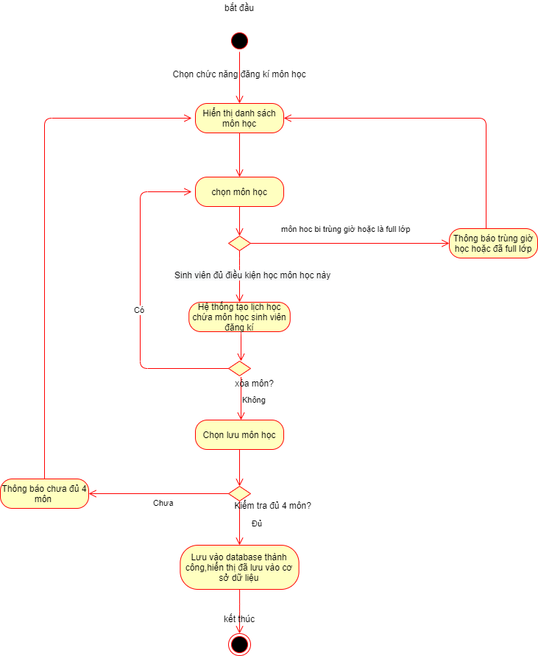

#### Đặc tả

|  |  |  |  |  |  |
| --- | --- | --- | --- | --- | --- |
| Website đăng ký môn học | Requirement | Created | Approved | Updated | Approved |
| Use case scenario – Đăng ký học phần sinh viên |  |  |  |  |
| **1. Use case scenario** | |  | | | |
| **Use case name** | Đăng ký học phần sinh viên |  | | | |
| **Actor(s)** | Phòng Đào Tạo, Giáo Viên, Sinh Viên |  | | | |
| **Description:** |  |  | | | |
| **Trigger event:** |  |  | | | |
| **Trigger type:** | Bên ngoài |  | | | |
| **Precondition:** | | | | | |
| **Step performed:** | | **Information per steps** | | | |
| 1 |  |  | | | |
| 2 |  |  | | | |
| 3 |  |  | | | |
| 4 |  |  | | | |
| 5 |  |  | | | |
| **Post condition:** | | | | | |
| **Assumptions** | | | | | |
| **Requirement met** | | | | | |
| **Outstanding issues** | | | | | |
| **Priority** | | | | | |
| **Risk** | | | | | |

**Bảng: Đặc tả chức năng “Đăng ký học phần sinh viên”**

* Dữ liệu đầu vào gồm các trường dữ liệu sau:

|  |  |  |  |  |  |
| --- | --- | --- | --- | --- | --- |
| **STT** | **Trường dữ liệu** | **Mô tả** | **Bắt buộc?** | **Điều kiện hợp lệ** | **Ví dụ** |
| 1. | Email | Input email field | Có | Đúng định dạng email | [qndev@gmail.com](mailto:qndev@gmail.com) |
| 2. | Mật khẩu | Pasword field | Có | Tối thiểu 6 kí tự | Password |

**Bảng: Dữ liệu chức năng “Đăng ký học phần sinh viên”**

#### Prototype (chưa có)

#### Sequence

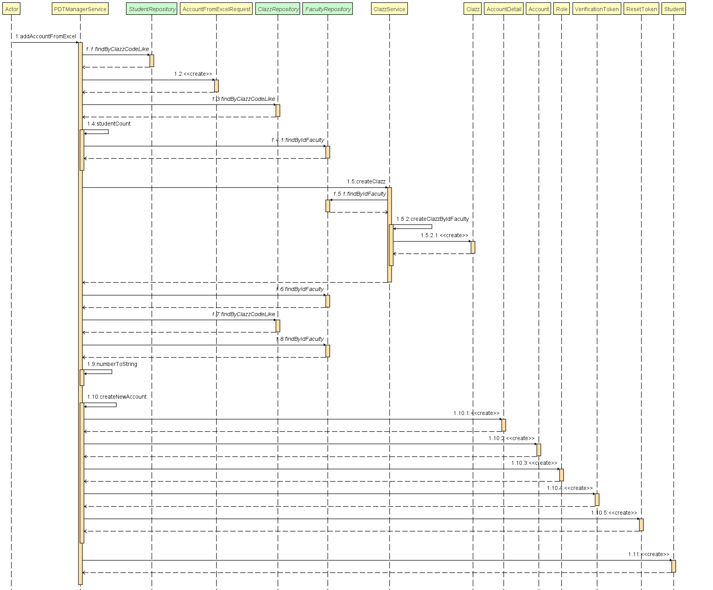

### Đăng Ký Học Phần Giáo Viên (trần mạnh tường)

#### **Thêm môn học**

##### ***Activity Diagram***

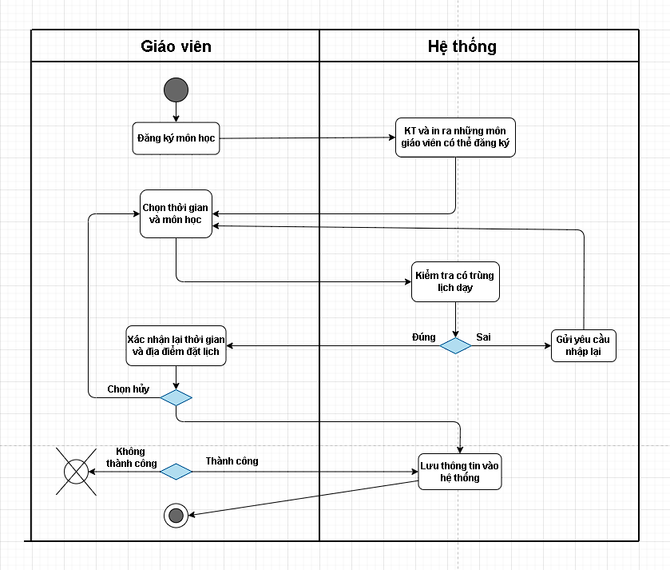

##### ***Đặc tả***

|  |  |  |  |  |  |
| --- | --- | --- | --- | --- | --- |
| Website đăng ký môn học | Requirement | Created | Approved | Updated | Approved |
| Use case scenario – Thêm môn học | Trần Mạnh Tường |  |  |  |
| **1. Use case scenario** | | ID | | | |
| **Use case name** | Thêm môn học |  | | | |
| **Actor(s)** | Giáo viên |  | | | |
| **Description:** | Quá trình giáo viên sắp xếp them lịch học của mình. |  | | | |
| **Trigger event:** | Giáo viên nhấp vào nút "đăng ký môn học" trên giao diện chính của trang chủ. |  | | | |
| **Trigger type:** | Bên ngoài |  | | | |
| **Precondition:** Giáo viên đã đăng nhập vào ứng dụng. | | | | | |
| **Step performed:** | | **Information per steps** | | | |
| 1 |  | Hệ thống sẽ hiển thị những môn phù hợp giáo viên có thể đăng ký dạy (phụ thuộc vào giáo viên thuộc khoa nào..., những môn giáo viên khác đã đăng ký). | | | |
| 2 | Chọn môn: Giáo viên chọn môn học theo thời gian phù hợp. | Hệ thống kiểm tra những môn giáo viên chọn có bị trùng lịch dạy không,  + Nếu trùng lịch, sẽ xuất thông báo và không cho đăng ký môn đó.  + Nếu không trùng lịch, môn học sẽ được lưu vào hệ thống. | | | |
| 3 |  | Hệ thống hiện thông báo nhắc người dùng xác nhận thao tác. | | | |
| 4 | Giáo viên xác nhận thao tác. | Hệ thống sẽ cập nhật và gửi thông báo khi thực hiện xong. | | | |
| 5 |  |  | | | |
| **Post condition:** Nếu use case thành công, các lớp mà giáo sư chọn dạy sẽ được cập nhật. Ngược lại, trạng thái của hệ thống vẫn không đổi. | | | | | |
| **Assumptions** | | | | | |
| **Requirement met** | | | | | |
| **Outstanding issues** | | | | | |
| **Priority** | | | | | |
| **Risk** | | | | | |

**Bảng 2.6.4.1: Đặc tả chức năng “Thêm môn học”**

##### ***Prototype***

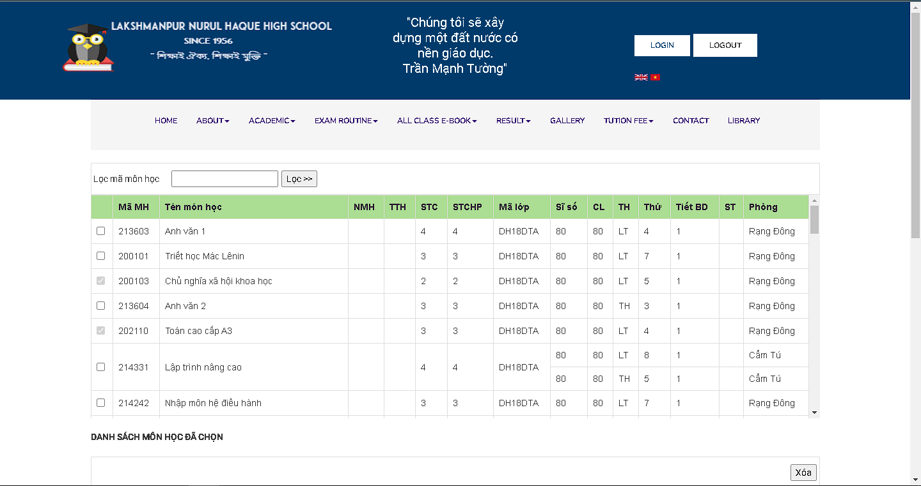

##### ***Sequence***

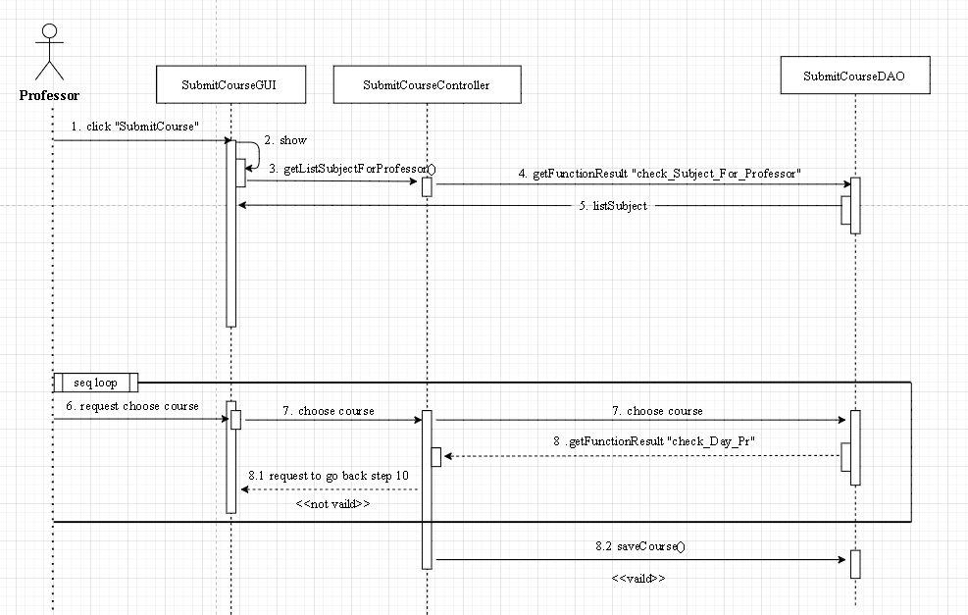

#### **Xóa môn học đã đăng ký.**

##### ***Activity Diagram***

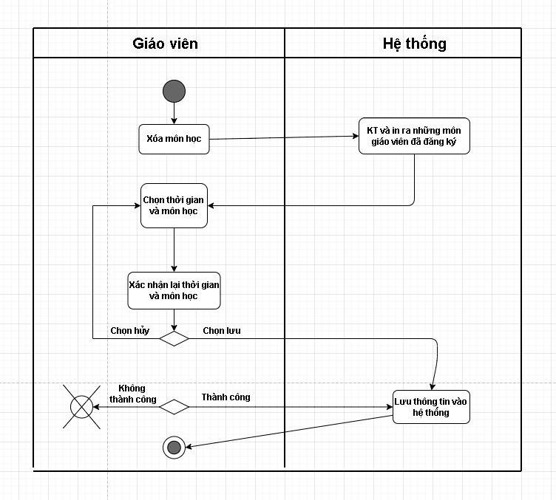

##### ***Đặc tả***

|  |  |  |  |  |  |
| --- | --- | --- | --- | --- | --- |
| Hệ thống quản lý khám chữa bệnh | Requirement | Created | Approved | Updated | Approved |
| Use case scenario – Xóa môn học đã đăng ký | Trần Mạnh Tường |  |  |  |
| **1. Use case scenario** | | ID | | | | |
| **Use case name** | Xóa môn học đã đăng ký |  | | | |
| **Actor(s)** | Giáo viên |  | | | |
| **Description:** | Quá trình giáo viên xóa những môn học đã đăng ký |  | | | |
| **Trigger event:** | Giáo viên nhấp vào nút "đăng ký môn học" trên giao diện chính của trang chủ. |  | | | |
| **Trigger type:** | Bên ngoài |  | | | |
| **Precondition:** Khách hàng đã đăng nhập vào ứng dụng. | | | | | |
| **Step performed:** | | **Information per steps** | | | | |
| 1 |  | Hệ thống sẽ hiển thị những môn giáo viên đã đăng ký. | | | |
| 2 | Giáo viên có thể chọn những môn mình không muốn đăng ký nữa và bấm xóa. | Hệ thống sẽ xóa những môn đó ở dưới hệ thống. | | | |
| 3 |  | Hệ thống hiện thông báo nhắc người dùng xác nhận thao tác. | | | |
| 4 | Giáo viên xác nhận thao tác. | Hệ thống sẽ cập nhật và gửi thông báo khi thực hiện xong. | | | |
| 5 |  |  | | | |
| **Post condition:** Nếu use case thành công, các lớp mà giáo sư chọn dạy sẽ được cập nhật. Ngược lại, trạng thái của hệ thống vẫn không đổi. | | | | | | |
| **Assumptions** | | | | | | |
| **Requirement met** | | | | | | |
| **Risk** | | | | | | |

**Bảng 2.6.4.1: Đặc tả chức năng “Xóa môn học đã đăng ký”**

##### ***Prototype***

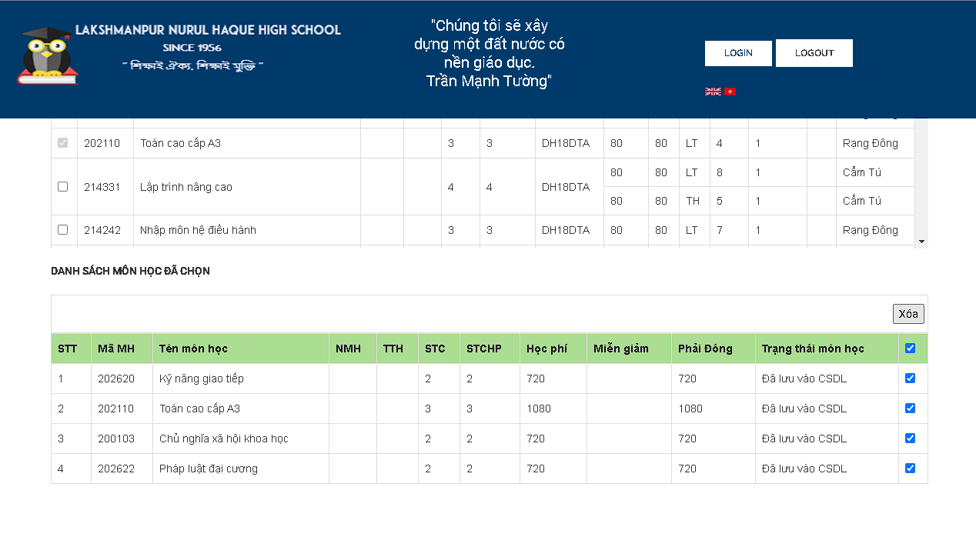

##### ***Sequence***



### Xem Thời Khóa Biểu (chưa có)

#### Activity Diagram



#### Đặc tả

|  |  |  |  |  |  |  |  |
| --- | --- | --- | --- | --- | --- | --- | --- |
| **Mã Use case** | UC001 | | | | **Tên Use case** | Đăng nhập | |
| **Tác nhân** | Khách | | | | | | |
| **Mô tả** | Tác nhân đăng nhập vào hệ thống để sử dụng các chức năng hệ thống | | | | | | |
| **Sự kiện kích hoạt** | Click vào nút đăng nhập trên giao diện website | | | | | | |
| **Tiền điều kiện** | Tác nhân đã có tài khoản trên hệ thống | | | | | | |
| **Luồng sự kiện chính (Thành công)** |  | **STT** | **Thực hiện bởi** | **Hành động** | | |  |
| 1. | Khách | Chọn chức năng Đăng nhập | | |
| 2. | Hệ thống | Hiển thị giao diện đăng nhập | | |
| 3. | Khách | Nhập email và mật khẩu (mô tả phía dưới *) | | |
| 4. | Khách | Yêu cầu đăng nhập | | |
| 5. | Hệ thống | Kiểm tra xem khách đã nhập các trường bắt buộc nhập hay chưa | | |
| 6. | Hệ thống | Kiểm tra email và mật khẩu có hợp lệ do khách nhập trong hệ thống hay không | | |
| 7. | Hệ thống | Hiển thị chức năng tương ứng đối với Người dùng | | |
| **Luồng sự kiện thay thế** |  | **STT** | **Thực hiện bởi** | **Hành động** | | |  |
| 6a. | Hệ thống | Thông báo lỗi: Cần nhập các trường bắt buộc nhập nếu khách nhập thiếu | | |
| 7a. | Hệ thống | Thông báo lỗi: Email và/hoặc mật khẩu chưa đúng nếu không tìm thấy email và mật khẩu trong hệ thống | | |
| **Hậu điều kiện** | Tác nhân đăng nhập được vào hệ thống | | | | | | |

**Bảng 2-1: Đặc tả chức năng “Đăng nhập”**

* Dữ liệu đầu vào gồm các trường dữ liệu sau:

|  |  |  |  |  |  |
| --- | --- | --- | --- | --- | --- |
| **STT** | **Trường dữ liệu** | **Mô tả** | **Bắt buộc?** | **Điều kiện hợp lệ** | **Ví dụ** |
| 1. | Email | Input email field | Có | Đúng định dạng email | [qndev@gmail.com](mailto:qndev@gmail.com) |
| 2. | Mật khẩu | Pasword field | Có | Tối thiểu 6 kí tự | Password |

**Bảng 2-2: Dữ liệu chức năng “Đăng nhập”**

#### Prototype

#### Sequence

### Xem Học Phí (chưa có)

#### Activity Diagram



#### Đặc tả

|  |  |  |  |  |  |  |  |
| --- | --- | --- | --- | --- | --- | --- | --- |
| **Mã Use case** | UC001 | | | | **Tên Use case** | Đăng nhập | |
| **Tác nhân** | Khách | | | | | | |
| **Mô tả** | Tác nhân đăng nhập vào hệ thống để sử dụng các chức năng hệ thống | | | | | | |
| **Sự kiện kích hoạt** | Click vào nút đăng nhập trên giao diện website | | | | | | |
| **Tiền điều kiện** | Tác nhân đã có tài khoản trên hệ thống | | | | | | |
| **Luồng sự kiện chính (Thành công)** |  | **STT** | **Thực hiện bởi** | **Hành động** | | |  |
| 1. | Khách | Chọn chức năng Đăng nhập | | |
| 2. | Hệ thống | Hiển thị giao diện đăng nhập | | |
| 3. | Khách | Nhập email và mật khẩu (mô tả phía dưới *) | | |
| 4. | Khách | Yêu cầu đăng nhập | | |
| 5. | Hệ thống | Kiểm tra xem khách đã nhập các trường bắt buộc nhập hay chưa | | |
| 6. | Hệ thống | Kiểm tra email và mật khẩu có hợp lệ do khách nhập trong hệ thống hay không | | |
| 7. | Hệ thống | Hiển thị chức năng tương ứng đối với Người dùng | | |
| **Luồng sự kiện thay thế** |  | **STT** | **Thực hiện bởi** | **Hành động** | | |  |
| 6a. | Hệ thống | Thông báo lỗi: Cần nhập các trường bắt buộc nhập nếu khách nhập thiếu | | |
| 7a. | Hệ thống | Thông báo lỗi: Email và/hoặc mật khẩu chưa đúng nếu không tìm thấy email và mật khẩu trong hệ thống | | |
| **Hậu điều kiện** | Tác nhân đăng nhập được vào hệ thống | | | | | | |

**Bảng 2-1: Đặc tả chức năng “Đăng nhập”**

* Dữ liệu đầu vào gồm các trường dữ liệu sau:

|  |  |  |  |  |  |
| --- | --- | --- | --- | --- | --- |
| **STT** | **Trường dữ liệu** | **Mô tả** | **Bắt buộc?** | **Điều kiện hợp lệ** | **Ví dụ** |
| 1. | Email | Input email field | Có | Đúng định dạng email | [qndev@gmail.com](mailto:qndev@gmail.com) |
| 2. | Mật khẩu | Pasword field | Có | Tối thiểu 6 kí tự | Password |

**Bảng 2-2: Dữ liệu chức năng “Đăng nhập”**

#### Prototype

#### Sequence

### Xem Lịch Thi (chưa có)

#### Activity Diagram



#### Đặc tả

|  |  |  |  |  |  |  |  |
| --- | --- | --- | --- | --- | --- | --- | --- |
| **Mã Use case** | UC001 | | | | **Tên Use case** | Đăng nhập | |
| **Tác nhân** | Khách | | | | | | |
| **Mô tả** | Tác nhân đăng nhập vào hệ thống để sử dụng các chức năng hệ thống | | | | | | |
| **Sự kiện kích hoạt** | Click vào nút đăng nhập trên giao diện website | | | | | | |
| **Tiền điều kiện** | Tác nhân đã có tài khoản trên hệ thống | | | | | | |
| **Luồng sự kiện chính (Thành công)** |  | **STT** | **Thực hiện bởi** | **Hành động** | | |  |
| 1. | Khách | Chọn chức năng Đăng nhập | | |
| 2. | Hệ thống | Hiển thị giao diện đăng nhập | | |
| 3. | Khách | Nhập email và mật khẩu (mô tả phía dưới *) | | |
| 4. | Khách | Yêu cầu đăng nhập | | |
| 5. | Hệ thống | Kiểm tra xem khách đã nhập các trường bắt buộc nhập hay chưa | | |
| 6. | Hệ thống | Kiểm tra email và mật khẩu có hợp lệ do khách nhập trong hệ thống hay không | | |
| 7. | Hệ thống | Hiển thị chức năng tương ứng đối với Người dùng | | |
| **Luồng sự kiện thay thế** |  | **STT** | **Thực hiện bởi** | **Hành động** | | |  |
| 6a. | Hệ thống | Thông báo lỗi: Cần nhập các trường bắt buộc nhập nếu khách nhập thiếu | | |
| 7a. | Hệ thống | Thông báo lỗi: Email và/hoặc mật khẩu chưa đúng nếu không tìm thấy email và mật khẩu trong hệ thống | | |
| **Hậu điều kiện** | Tác nhân đăng nhập được vào hệ thống | | | | | | |

**Bảng 2-1: Đặc tả chức năng “Đăng nhập”**

* Dữ liệu đầu vào gồm các trường dữ liệu sau:

|  |  |  |  |  |  |
| --- | --- | --- | --- | --- | --- |
| **STT** | **Trường dữ liệu** | **Mô tả** | **Bắt buộc?** | **Điều kiện hợp lệ** | **Ví dụ** |
| 1. | Email | Input email field | Có | Đúng định dạng email | [qndev@gmail.com](mailto:qndev@gmail.com) |
| 2. | Mật khẩu | Pasword field | Có | Tối thiểu 6 kí tự | Password |

**Bảng 2-2: Dữ liệu chức năng “Đăng nhập”**

#### Prototype

#### Sequence

### Xem Điểm (trần mạnh tường)

#### Activity Diagram

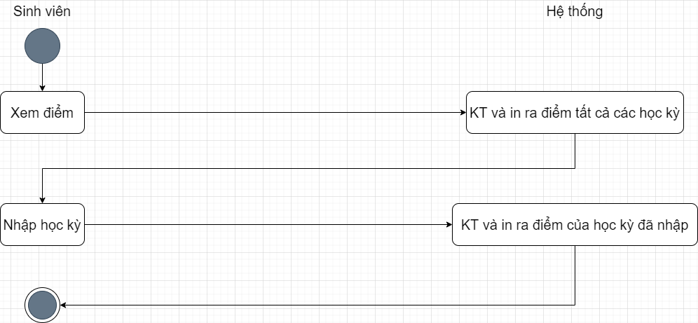

#### Đặc tả

|  |  |  |  |  |  |
| --- | --- | --- | --- | --- | --- |
| Website đăng ký môn học | Requirement | Created | Approved | Updated | Approved |
| Use case scenario – Xem điểm | Lê Hoài Nhật Duy |  |  |  |
| **1. Use case scenario** | | ID | | | |
| **Use case name** | Xem điểm |  | | | |
| **Actor(s)** | Sinh viên |  | | | |
| **Description:** | Quá trình sinh viên xem điểm học phần của mình. |  | | | |
| **Trigger event:** | Sinh viên nhấp vào nút “Xem điểm” trên giao diện chính của trang chủ. |  | | | |
| **Trigger type:** | Bên ngoài |  | | | |
| **Precondition:** Sinh viên đã đăng nhập vào ứng dụng. | | | | | |
| **Step performed:** | | **Information per steps** | | | |
| 1 |  | Hệ thống sẽ hiển thị điểm học phần tất cả các học kỳ. | | | |
| 2 | Sinh viên chọn học kỳ mà mình muốn xem điểm. | Hệ thống sẽ kiểm tra và hiển thị điểm từng học phần của sinh viên trong học kỳ đó. | | | |
| **Post condition:** Nếu use case thành công, sinh viên sẽ xem được điểm từng học phần của mình trong học kỳ mà sinh viên đã chọn. | | | | | |
| **Assumptions** | | | | | |
| **Requirement met** | | | | | |
| **Outstanding issues** | | | | | |
| **Priority** | | | | | |
| **Risk** | | | | | |

**Bảng 2-1: Đặc tả chức năng “Xem điểm”**

#### Prototype

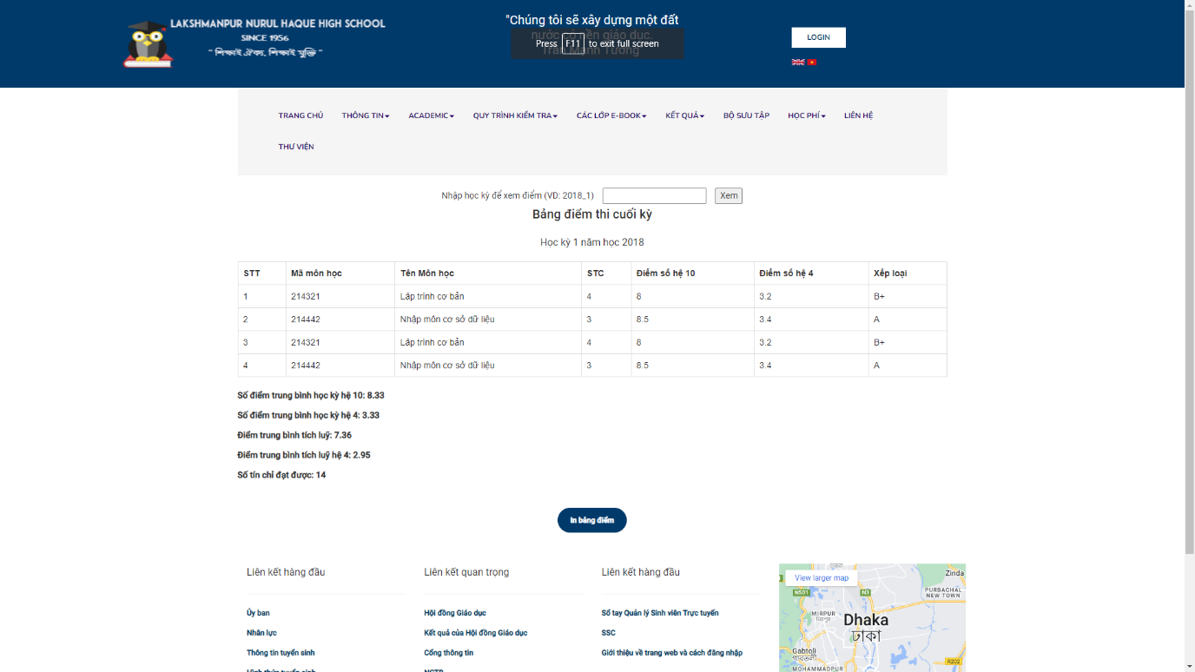

#### Sequence

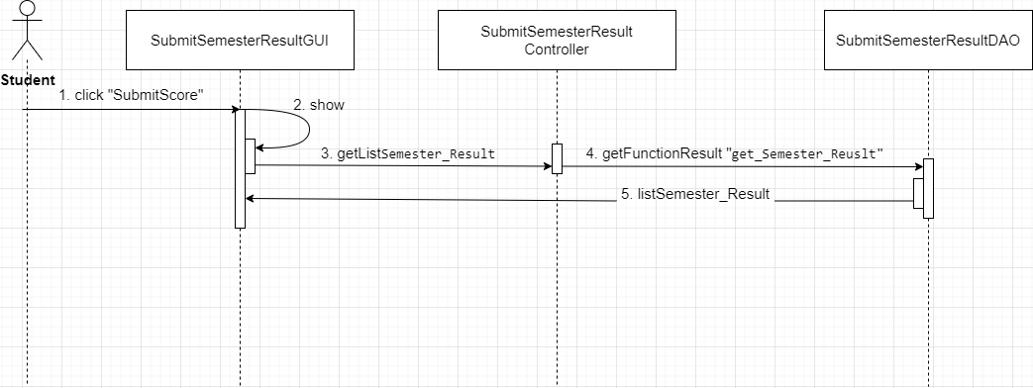

### Xem Thông Tin Giáo Viên (chưa có)

#### Activity Diagram



#### Đặc tả

|  |  |  |  |  |  |  |  |
| --- | --- | --- | --- | --- | --- | --- | --- |
| **Mã Use case** | UC001 | | | | **Tên Use case** | Đăng nhập | |
| **Tác nhân** | Khách | | | | | | |
| **Mô tả** | Tác nhân đăng nhập vào hệ thống để sử dụng các chức năng hệ thống | | | | | | |
| **Sự kiện kích hoạt** | Click vào nút đăng nhập trên giao diện website | | | | | | |
| **Tiền điều kiện** | Tác nhân đã có tài khoản trên hệ thống | | | | | | |
| **Luồng sự kiện chính (Thành công)** |  | **STT** | **Thực hiện bởi** | **Hành động** | | |  |
| 1. | Khách | Chọn chức năng Đăng nhập | | |
| 2. | Hệ thống | Hiển thị giao diện đăng nhập | | |
| 3. | Khách | Nhập email và mật khẩu (mô tả phía dưới *) | | |
| 4. | Khách | Yêu cầu đăng nhập | | |
| 5. | Hệ thống | Kiểm tra xem khách đã nhập các trường bắt buộc nhập hay chưa | | |
| 6. | Hệ thống | Kiểm tra email và mật khẩu có hợp lệ do khách nhập trong hệ thống hay không | | |
| 7. | Hệ thống | Hiển thị chức năng tương ứng đối với Người dùng | | |
| **Luồng sự kiện thay thế** |  | **STT** | **Thực hiện bởi** | **Hành động** | | |  |
| 6a. | Hệ thống | Thông báo lỗi: Cần nhập các trường bắt buộc nhập nếu khách nhập thiếu | | |
| 7a. | Hệ thống | Thông báo lỗi: Email và/hoặc mật khẩu chưa đúng nếu không tìm thấy email và mật khẩu trong hệ thống | | |
| **Hậu điều kiện** | Tác nhân đăng nhập được vào hệ thống | | | | | | |

**Bảng 2-1: Đặc tả chức năng “Đăng nhập”**

* Dữ liệu đầu vào gồm các trường dữ liệu sau:

|  |  |  |  |  |  |
| --- | --- | --- | --- | --- | --- |
| **STT** | **Trường dữ liệu** | **Mô tả** | **Bắt buộc?** | **Điều kiện hợp lệ** | **Ví dụ** |
| 1. | Email | Input email field | Có | Đúng định dạng email | [qndev@gmail.com](mailto:qndev@gmail.com) |
| 2. | Mật khẩu | Pasword field | Có | Tối thiểu 6 kí tự | Password |

**Bảng 2-2: Dữ liệu chức năng “Đăng nhập”**

#### Prototype

#### Sequence

### Sửa Chương Trình Đào Tạo (chưa có)

#### Activity Diagram



#### Đặc tả

|  |  |  |  |  |  |  |  |
| --- | --- | --- | --- | --- | --- | --- | --- |
| **Mã Use case** | UC001 | | | | **Tên Use case** | Đăng nhập | |
| **Tác nhân** | Khách | | | | | | |
| **Mô tả** | Tác nhân đăng nhập vào hệ thống để sử dụng các chức năng hệ thống | | | | | | |
| **Sự kiện kích hoạt** | Click vào nút đăng nhập trên giao diện website | | | | | | |
| **Tiền điều kiện** | Tác nhân đã có tài khoản trên hệ thống | | | | | | |
| **Luồng sự kiện chính (Thành công)** |  | **STT** | **Thực hiện bởi** | **Hành động** | | |  |
| 1. | Khách | Chọn chức năng Đăng nhập | | |
| 2. | Hệ thống | Hiển thị giao diện đăng nhập | | |
| 3. | Khách | Nhập email và mật khẩu (mô tả phía dưới *) | | |
| 4. | Khách | Yêu cầu đăng nhập | | |
| 5. | Hệ thống | Kiểm tra xem khách đã nhập các trường bắt buộc nhập hay chưa | | |
| 6. | Hệ thống | Kiểm tra email và mật khẩu có hợp lệ do khách nhập trong hệ thống hay không | | |
| 7. | Hệ thống | Hiển thị chức năng tương ứng đối với Người dùng | | |
| **Luồng sự kiện thay thế** |  | **STT** | **Thực hiện bởi** | **Hành động** | | |  |
| 6a. | Hệ thống | Thông báo lỗi: Cần nhập các trường bắt buộc nhập nếu khách nhập thiếu | | |
| 7a. | Hệ thống | Thông báo lỗi: Email và/hoặc mật khẩu chưa đúng nếu không tìm thấy email và mật khẩu trong hệ thống | | |
| **Hậu điều kiện** | Tác nhân đăng nhập được vào hệ thống | | | | | | |

**Bảng 2-1: Đặc tả chức năng “Đăng nhập”**

* Dữ liệu đầu vào gồm các trường dữ liệu sau:

|  |  |  |  |  |  |
| --- | --- | --- | --- | --- | --- |
| **STT** | **Trường dữ liệu** | **Mô tả** | **Bắt buộc?** | **Điều kiện hợp lệ** | **Ví dụ** |
| 1. | Email | Input email field | Có | Đúng định dạng email | [qndev@gmail.com](mailto:qndev@gmail.com) |
| 2. | Mật khẩu | Pasword field | Có | Tối thiểu 6 kí tự | Password |

**Bảng 2-2: Dữ liệu chức năng “Đăng nhập”**

#### Prototype

#### Sequence

### Thêm Điểm Tự Động (chưa có)

#### Activity Diagram



#### Đặc tả

|  |  |  |  |  |  |  |  |
| --- | --- | --- | --- | --- | --- | --- | --- |
| **Mã Use case** | UC001 | | | | **Tên Use case** | Đăng nhập | |
| **Tác nhân** | Khách | | | | | | |
| **Mô tả** | Tác nhân đăng nhập vào hệ thống để sử dụng các chức năng hệ thống | | | | | | |
| **Sự kiện kích hoạt** | Click vào nút đăng nhập trên giao diện website | | | | | | |
| **Tiền điều kiện** | Tác nhân đã có tài khoản trên hệ thống | | | | | | |
| **Luồng sự kiện chính (Thành công)** |  | **STT** | **Thực hiện bởi** | **Hành động** | | |  |
| 1. | Khách | Chọn chức năng Đăng nhập | | |
| 2. | Hệ thống | Hiển thị giao diện đăng nhập | | |
| 3. | Khách | Nhập email và mật khẩu (mô tả phía dưới *) | | |
| 4. | Khách | Yêu cầu đăng nhập | | |
| 5. | Hệ thống | Kiểm tra xem khách đã nhập các trường bắt buộc nhập hay chưa | | |
| 6. | Hệ thống | Kiểm tra email và mật khẩu có hợp lệ do khách nhập trong hệ thống hay không | | |
| 7. | Hệ thống | Hiển thị chức năng tương ứng đối với Người dùng | | |
| **Luồng sự kiện thay thế** |  | **STT** | **Thực hiện bởi** | **Hành động** | | |  |
| 6a. | Hệ thống | Thông báo lỗi: Cần nhập các trường bắt buộc nhập nếu khách nhập thiếu | | |
| 7a. | Hệ thống | Thông báo lỗi: Email và/hoặc mật khẩu chưa đúng nếu không tìm thấy email và mật khẩu trong hệ thống | | |
| **Hậu điều kiện** | Tác nhân đăng nhập được vào hệ thống | | | | | | |

**Bảng 2-1: Đặc tả chức năng “Đăng nhập”**

* Dữ liệu đầu vào gồm các trường dữ liệu sau:

|  |  |  |  |  |  |
| --- | --- | --- | --- | --- | --- |
| **STT** | **Trường dữ liệu** | **Mô tả** | **Bắt buộc?** | **Điều kiện hợp lệ** | **Ví dụ** |
| 1. | Email | Input email field | Có | Đúng định dạng email | [qndev@gmail.com](mailto:qndev@gmail.com) |
| 2. | Mật khẩu | Pasword field | Có | Tối thiểu 6 kí tự | Password |

**Bảng 2-2: Dữ liệu chức năng “Đăng nhập”**

#### Prototype

#### Sequence

### Quản Lý Entity (chưa có)

#### Activity Diagram



#### Đặc tả

|  |  |  |  |  |  |  |  |
| --- | --- | --- | --- | --- | --- | --- | --- |
| **Mã Use case** | UC001 | | | | **Tên Use case** | Đăng nhập | |
| **Tác nhân** | Khách | | | | | | |
| **Mô tả** | Tác nhân đăng nhập vào hệ thống để sử dụng các chức năng hệ thống | | | | | | |
| **Sự kiện kích hoạt** | Click vào nút đăng nhập trên giao diện website | | | | | | |
| **Tiền điều kiện** | Tác nhân đã có tài khoản trên hệ thống | | | | | | |
| **Luồng sự kiện chính (Thành công)** |  | **STT** | **Thực hiện bởi** | **Hành động** | | |  |
| 1. | Khách | Chọn chức năng Đăng nhập | | |
| 2. | Hệ thống | Hiển thị giao diện đăng nhập | | |
| 3. | Khách | Nhập email và mật khẩu (mô tả phía dưới *) | | |
| 4. | Khách | Yêu cầu đăng nhập | | |
| 5. | Hệ thống | Kiểm tra xem khách đã nhập các trường bắt buộc nhập hay chưa | | |
| 6. | Hệ thống | Kiểm tra email và mật khẩu có hợp lệ do khách nhập trong hệ thống hay không | | |
| 7. | Hệ thống | Hiển thị chức năng tương ứng đối với Người dùng | | |
| **Luồng sự kiện thay thế** |  | **STT** | **Thực hiện bởi** | **Hành động** | | |  |
| 6a. | Hệ thống | Thông báo lỗi: Cần nhập các trường bắt buộc nhập nếu khách nhập thiếu | | |
| 7a. | Hệ thống | Thông báo lỗi: Email và/hoặc mật khẩu chưa đúng nếu không tìm thấy email và mật khẩu trong hệ thống | | |
| **Hậu điều kiện** | Tác nhân đăng nhập được vào hệ thống | | | | | | |

**Bảng 2-1: Đặc tả chức năng “Đăng nhập”**

* Dữ liệu đầu vào gồm các trường dữ liệu sau:

|  |  |  |  |  |  |
| --- | --- | --- | --- | --- | --- |
| **STT** | **Trường dữ liệu** | **Mô tả** | **Bắt buộc?** | **Điều kiện hợp lệ** | **Ví dụ** |
| 1. | Email | Input email field | Có | Đúng định dạng email | [qndev@gmail.com](mailto:qndev@gmail.com) |
| 2. | Mật khẩu | Pasword field | Có | Tối thiểu 6 kí tự | Password |

**Bảng 2-2: Dữ liệu chức năng “Đăng nhập”**

#### Prototype

#### Sequence

#### Activity Diagram



#### Đặc tả

|  |  |  |  |  |  |  |  |
| --- | --- | --- | --- | --- | --- | --- | --- |
| **Mã Use case** | UC001 | | | | **Tên Use case** | Đăng nhập | |
| **Tác nhân** | Khách | | | | | | |
| **Mô tả** | Tác nhân đăng nhập vào hệ thống để sử dụng các chức năng hệ thống | | | | | | |
| **Sự kiện kích hoạt** | Click vào nút đăng nhập trên giao diện website | | | | | | |
| **Tiền điều kiện** | Tác nhân đã có tài khoản trên hệ thống | | | | | | |
| **Luồng sự kiện chính (Thành công)** |  | **STT** | **Thực hiện bởi** | **Hành động** | | |  |
| 1. | Khách | Chọn chức năng Đăng nhập | | |
| 2. | Hệ thống | Hiển thị giao diện đăng nhập | | |
| 3. | Khách | Nhập email và mật khẩu (mô tả phía dưới *) | | |
| 4. | Khách | Yêu cầu đăng nhập | | |
| 5. | Hệ thống | Kiểm tra xem khách đã nhập các trường bắt buộc nhập hay chưa | | |
| 6. | Hệ thống | Kiểm tra email và mật khẩu có hợp lệ do khách nhập trong hệ thống hay không | | |
| 7. | Hệ thống | Hiển thị chức năng tương ứng đối với Người dùng | | |
| **Luồng sự kiện thay thế** |  | **STT** | **Thực hiện bởi** | **Hành động** | | |  |
| 6a. | Hệ thống | Thông báo lỗi: Cần nhập các trường bắt buộc nhập nếu khách nhập thiếu | | |
| 7a. | Hệ thống | Thông báo lỗi: Email và/hoặc mật khẩu chưa đúng nếu không tìm thấy email và mật khẩu trong hệ thống | | |
| **Hậu điều kiện** | Tác nhân đăng nhập được vào hệ thống | | | | | | |

**Bảng 2-1: Đặc tả chức năng “Đăng nhập”**

* Dữ liệu đầu vào gồm các trường dữ liệu sau:

|  |  |  |  |  |  |
| --- | --- | --- | --- | --- | --- |
| **STT** | **Trường dữ liệu** | **Mô tả** | **Bắt buộc?** | **Điều kiện hợp lệ** | **Ví dụ** |
| 1. | Email | Input email field | Có | Đúng định dạng email | [qndev@gmail.com](mailto:qndev@gmail.com) |
| 2. | Mật khẩu | Pasword field | Có | Tối thiểu 6 kí tự | Password |

**Bảng 2-2: Dữ liệu chức năng “Đăng nhập”**

#### Prototype

#### Sequence

### Kết Thúc Đăng Ký ( trần mạnh tường)

#### Activity Diagram (chưa có)

#### Đặc tả

|  |  |  |  |  |  |
| --- | --- | --- | --- | --- | --- |
| Website đăng ký môn học | Requirement | Created | Approved | Updated | Approved |
| Use case scenario – Kết thúc đăng ký | Trần Mạnh Tường |  |  |  |
| **1. Use case scenario** | | ID | | | |
| **Use case name** | Kết thúc đăng ký |  | | | |
| **Actor(s)** | Admin / Cán bộ đào tạo |  | | | |
| **Description:** | Hùy những lớp không đủ số lượng sinh viên. |  | | | |
| **Trigger event:** | Admin nhấp vào nút " Kết thúc đăng ký " trên giao diện chính của trang chủ. |  | | | |
| **Trigger type:** | Bên ngoài |  | | | |
| **Precondition:** Giáo viên đã đăng nhập vào ứng dụng. | | | | | |
| **Step performed:** | | **Information per steps** | | | |
| 1 |  | Hệ thống yêu cầu cán bộ đào tạo chọn chức năng muốn thực hiện (Add a Professor, Update a Professor, hoặc Delete a Professor). | | | |
| 2 | Cán bộ đào tạo cung cấp thông tin được yêu cầu | Hệ thống sẽ kiểm tra thông tin và thực hiện một trong các luồng phụ sau:  + Nếu cán bộ đào tạo chọn “Add a Professor”, luồng phụ **Add a Professor** được thực hiện.  + Nếu cán bộ đào tạo chọn “Update a Professor”, luồng phụ **Update a Professor** được thực hiện.  + Nếu cán bộ đào tạo chọn “Delete a Professor”, luồng phụ **Delete a Professor** được thực hiện. | | | |
| 3 |  | Hệ thống hiện thông báo nhắc người dùng xác nhận thao tác. | | | |
| 4 | Các bộ đào tạo xác nhận xóa. | Hệ thống sẽ cập nhật và xuất thông báo hoàn thành. | | | |
| 5 |  |  | | | |
| **Post condition:** Nếu use case thực hiện thành công, quá trình đăng ký sẽ được đóng. Nếu không, trạng thái hệ thống vẫn giữ nguyên không đổi. | | | | | |
| **Assumptions** | | | | | |
| **Requirement met** | | | | | |
| **Outstanding issues** | | | | | |
| **Priority** | | | | | |
| **Risk** | | | | | |

**Bảng: Đặc tả chức năng “Kết Thúc Đăng Ký”**

#### Prototype (chưa có)

#### Sequence (chưa có)

### Xem Chương Trình Đào Tạo (chưa có)

#### Activity Diagram



#### Đặc tả

|  |  |  |  |  |  |  |  |
| --- | --- | --- | --- | --- | --- | --- | --- |
| **Mã Use case** | UC001 | | | | **Tên Use case** | Đăng nhập | |
| **Tác nhân** | Khách | | | | | | |
| **Mô tả** | Tác nhân đăng nhập vào hệ thống để sử dụng các chức năng hệ thống | | | | | | |
| **Sự kiện kích hoạt** | Click vào nút đăng nhập trên giao diện website | | | | | | |
| **Tiền điều kiện** | Tác nhân đã có tài khoản trên hệ thống | | | | | | |
| **Luồng sự kiện chính (Thành công)** |  | **STT** | **Thực hiện bởi** | **Hành động** | | |  |
| 1. | Khách | Chọn chức năng Đăng nhập | | |
| 2. | Hệ thống | Hiển thị giao diện đăng nhập | | |
| 3. | Khách | Nhập email và mật khẩu (mô tả phía dưới *) | | |
| 4. | Khách | Yêu cầu đăng nhập | | |
| 5. | Hệ thống | Kiểm tra xem khách đã nhập các trường bắt buộc nhập hay chưa | | |
| 6. | Hệ thống | Kiểm tra email và mật khẩu có hợp lệ do khách nhập trong hệ thống hay không | | |
| 7. | Hệ thống | Hiển thị chức năng tương ứng đối với Người dùng | | |
| **Luồng sự kiện thay thế** |  | **STT** | **Thực hiện bởi** | **Hành động** | | |  |
| 6a. | Hệ thống | Thông báo lỗi: Cần nhập các trường bắt buộc nhập nếu khách nhập thiếu | | |
| 7a. | Hệ thống | Thông báo lỗi: Email và/hoặc mật khẩu chưa đúng nếu không tìm thấy email và mật khẩu trong hệ thống | | |
| **Hậu điều kiện** | Tác nhân đăng nhập được vào hệ thống | | | | | | |

**Bảng 2-1: Đặc tả chức năng “Đăng nhập”**

* Dữ liệu đầu vào gồm các trường dữ liệu sau:

|  |  |  |  |  |  |
| --- | --- | --- | --- | --- | --- |
| **STT** | **Trường dữ liệu** | **Mô tả** | **Bắt buộc?** | **Điều kiện hợp lệ** | **Ví dụ** |
| 1. | Email | Input email field | Có | Đúng định dạng email | [qndev@gmail.com](mailto:qndev@gmail.com) |
| 2. | Mật khẩu | Pasword field | Có | Tối thiểu 6 kí tự | Password |

**Bảng 2-2: Dữ liệu chức năng “Đăng nhập”**

#### Prototype

#### Sequence

# Các yêu cầu phi chức năng

## Giao diện người dùng

Giao diện hiển thị tốt trên các thiết bị khác nhau.

Đối với khách khi truy cập sử dụng hệ thống thông qua trình duyệt web, hệ thống sẽ nhận yêu cầu truy cập từ phía máy khách thông qua trình duyệt và gửi trae về cho trình duyệt các menu chức năng tương ứng với phạm vi của từng người dùng.

Trong trường hợp này Khách có thể tương tác với hệ thống thông qua cửa sổ màn hình trên trình duyệt với cấu trúc trang gồm có:

*phần tiêu đề trang cung cấp tên hệ thống, nút bấm đăng nhập hệ thống * phần thân trang cung cấp thông tin về danh sách các khóa học

**thông tin khóa học bao gồm tên khóa học, giảng viên, danh sách bài giảng phần cuối trang cung cấp thông tin liên quan đến hệ thống

Khi Người dùng truy cập hệ thống và đăng ký khóa học và tiến hành học thì phần thân trang được chia thành hai phần trái – phải với bên trái gồm danh sách các bài học của khóa học, bên phải là nội dung của từng bài học đó.

Khi quản trị viên truy cập sử dụng chức năng hệ thống thì phần thân trang cũng sẽ phân bổ theo cấu trúc trái-phải hay sidebar menu, với mỗi phần tử trong menu sẽ tương ứng với từng chức năng quản lý của quản trị viên.

## Tính bảo mật

Người dùng chỉ có thể sử dụng các chức năng và truy cập các dữ liệu phù hợp với vai trò của người dùng đó.

## Ràng buộc

*ELCs là hệ thống dựa trên Web do vậy người dùng cần có các thiết bị có kết nối với internet như máy vi tính và được cung cấp các dịch vụ như thư điện tử, hình ảnh, văn bản, đa phương tiện, giao thức truyền thông siêu văn bản để có thể gửi và nhận thông tin, dữ liệu giữa máy khách và web server.

*Bên phía máy khách – người dùng cần có phần mềm ứng dụng duyệt Web như Google Chrome, Internet Explore, Mozilla Firefox, Opera với phiên bản mới nhất có hỗ trợ JavaScript.